Đoàn doanh nghiệp Philippines háo hức chờ ngày đến Việt Nam tham dự sự kiện Kết nối chuỗi cung ứng hàng hóa quốc tế năm 2025

Tiếp nối thành công của sự kiện “Kết nối chuỗi cung ứng hàng hóa quốc tế 2024”, Bộ Công Thương sẽ phối hợp với UBND Tp. Hồ Chí Minh tổ chức chuỗi sự kiện “Kết nối chuỗi cung ứng hàng hóa quốc tế 2025” (Viet Nam International Sourcing 2025) từ ngày 04 đến ngày 06 tháng 9 năm 2025 nhằm thúc đẩy kết nối giữa các kênh phân phối, nhà nhập khẩu nước ngoài và các doanh nghiệp sản xuất, xuất khẩu trong nước. Kết nối chuỗi cung ứng hàng hóa quốc tế là hoạt động quan trọng do Bộ Công Thương phối hợp với UBND Tp. Hồ Chí Minh tổ chức từ năm 2023 đến nay nhằm triển khai Đề án “Thúc đẩy doanh nghiệp Việt Nam tham gia trực tiếp các mạng phân phối nước ngoài đến năm 2030” đã được Thủ tướng Chính phủ phê duyệt tại Quyết định số 1415/QĐ-TTg ngày 14 tháng 11 năm 2022 với mục tiêu (i) phát triển thị trường xuất khẩu, nhập khẩu, bảo đảm tăng trưởng bền vững trong dài hạn; (ii) khuyến khích doanh nghiệp Việt Nam tham gia mạnh mẽ vào chuỗi sản xuất, cung ứng, phân phối hàng hóa toàn cầu, xuất khẩu trực tiếp vào các mạng phân phối nước ngoài trên cơ sở phát huy thế mạnh và khai thác tối đa lợi thế cạnh tranh của hàng hóa xuất khẩu của Việt Nam; (iii) Xây dựng mối quan hệ hợp tác chiến lược chặt chẽ giữa doanh nghiệp sản xuất, xuất khẩu của Việt Nam với các mạng phân phối nước ngoài trên các kênh xuất khẩu truyền thống và kênh thương mại điện tử, hướng tới mô hình sản xuất – xuất khẩu – phân phối ổn định, bền vững; (iv) góp phần làm thay đổi tư duy sản xuất, tổ chức sản xuất theo hướng bài bản, bền vững, từ đó tăng cường khả năng cạnh tranh lâu dài của daonh nghiệp; thu hút nguồn đầu tư trong và ngoài nước vào sản xuất xanh sạch, bền vững, chế biến hàng xuất khẩu có chất lượng cao, mang lại giá trị gia tăng cao cho hàng hóa xuất khẩu của Việt Nam; xây dựng hình ảnh Việt Nam là quốc gia có năng lực cung ứng hàng hóa khối lượng lớn, đảm bảo tiêu chuẩn chất lượng, uy tín.
Thứ trưởng Bộ Công Thương Phan Thị Thắng phát biểu chào đón đại diện các đoàn mua hàng, các doanh nghiệp tại sự kiện Kết nối chuỗi cung ứng quốc tế năm 2024
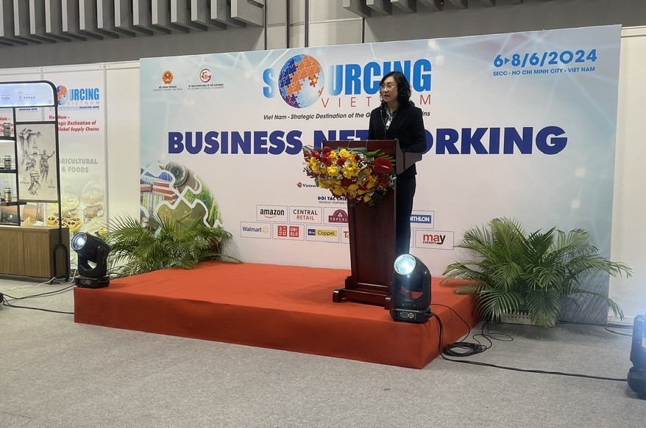
Để triển khai thành công sự kiện, ngay từ đầu năm 2025, Đồng chí Bộ trưởng Nguyễn Hồng Diên và các đồng chí Lãnh đạo Bộ Công Thương đã quyết liệt chỉ đạo các đơn vị liên quan xây dựng kế hoạch triển khai thực hiện, chỉ đạo các Thương vụ Việt Nam ở nước ngoài tích cực, chủ động giới thiệu, vận động, mời và tổ chức đưa đoàn các doanh nghiệp thu mua nước ngoài tại địa bàn về tham gia sự kiện.
Ngày 03 tháng 8 năm 2025, Bộ trưởng Bộ Công Thương Nguyễn Hồng Diên, tại Công điện số 5739/CĐ-BCT nêu rõ “thời gian gần đây, kinh tế toàn cầu đã và đang trải qua những biến động chưa từng có, từ xung đột thương mại giữa các nước lớn, sự gián đoạn chuỗi cung ứng, xu hướng bảo hộ thị trường bằng hàng rào thuế quan và phi thuế quan, đến những thay đổi nhanh chóng trong xu hướng tiêu dùng. Những biến động này đã và đang tác động lớn tới hoạt động sản xuất, kinh doanh, xuất nhập khẩu của các doanh nghiệp Việt Nam. Trong bối cảnh đó, song song với việc hỗ trợ doanh nghiệp tận dụng tối đa các Hiệp định thương mại tự do mà nước ta là thành viên, Bộ Công Thương đã khẩn trương triển khai chiến lược đa dạng hóa thị trường, đa dạng hóa sản phẩm, đa dạng hóa chuỗi cung ứng nhằm duy trì và phát triển vị thế của mình trong thương mại quốc tế. Chuỗi sự kiện “Kết nối chuỗi cung ứng hàng hóa quốc tế - Viet Nam International Sourcing” được Bộ Công Thương phối hợp với UBND Tp. Hồ Chí Minh tổ chức từ năm 2023 đến nay là một trong những hoạt động được cộng đồng doanh nghiệp đánh giá cao, đem lại những kết quả tích cực đối với việc mở rộng thị trường xuất khẩu cho doanh nghiệp Việt Nam”
Trên cơ sở đó, để tổ chức thành công sự kiện Viet Nam International Sourcing Expo 2025, tại công điện, Bộ trưởng Bộ Công Thương Nguyễn Hồng Diên chỉ đạo yêu cầu các Thương vụ Việt Nam tại nước ngoài tập trung khẩn trương triển khai và thực hiện có hiệu quả công tác thông tin, tuyên truyền, giới thiệu, thu hút và lựa chọn, mời, tổ chức đưa đoàn đại diện các doanh nghiệp, nhà nhập khẩu, mua hàng, tập đoàn phân phối, chuỗi siêu thị… tại địa bàn về tham dự sự kiện.
Hình ảnh tuyên truyền, giới thiệu và vận động đoanh nghiệp Philippines đăng ký tham gia sự kiện Vietnam International Sourcing Expo 2025
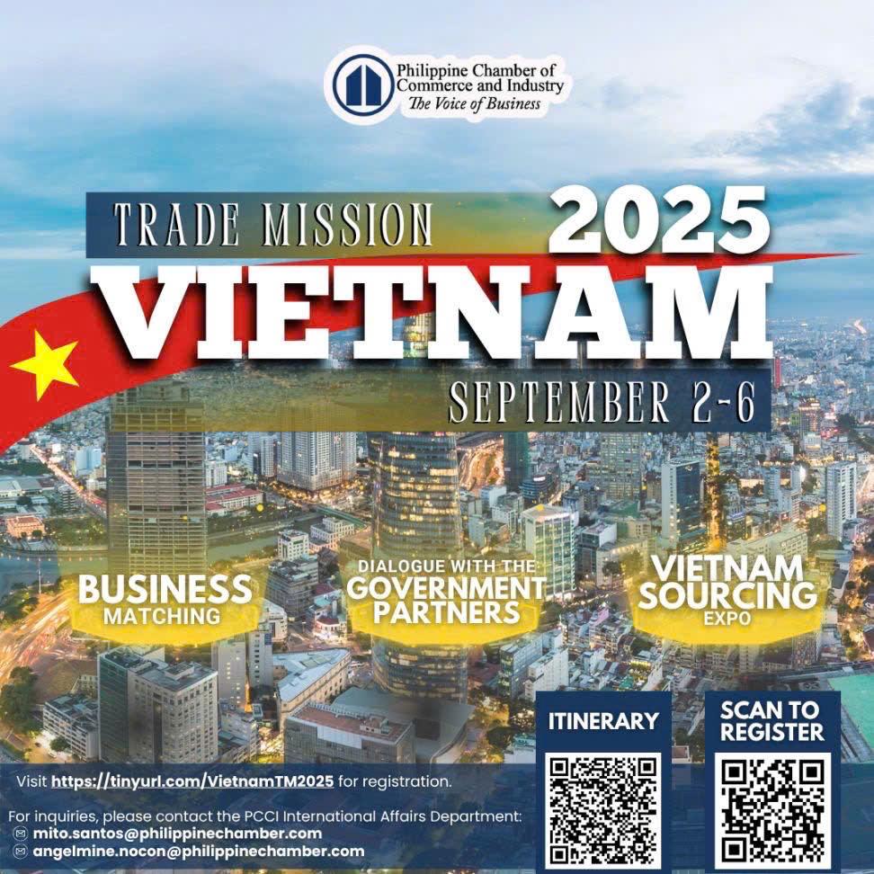
Thực hiện chỉ đạo của Đồng chí Bộ trưởng, các đồng chí Lãnh đạo Bộ Công Thương, Thương vụ Việt Nam tại Philippines đã chủ động và tích cực phối hợp với Hội đồng doanh nghiệp Philippines Việt Nam (Philippines – Vietnam Business Council) thuộc Phòng Thương mại và Công nghiệp Philippines (PCCI – Philippine Chamber of Commerce and Industry) và Thương vụ Philippines tại Việt Nam thông tin, tuyên truyền, mời và tổ chức đoàn đại diện cho các doanh nghiệp, nhà nhập khẩu, mua hàng, tập đoàn phân phối…của Philippines sang Việt Nam tham dự sự kiện.
Tính đến ngày 19 tháng 8 năm 2025, đã có tổng số 105 cá nhân đại diện cho khoảng trên 40 doanh nghiệp Philippines đăng ký sang Việt Nam tham gia sự kiện Viet Nam International Sourcing Expo 2025. Có thể nói, đây là con số kỷ lục của kỷ lục, lần đầu tiên một số lượng lớn các doanh nhân Philippines đăng ký tham gia một sự kiện Kết nối chuỗi cung ứng hàng hóa quốc tế được tổ chức tại Việt Nam. Con số đăng ký này vượt xa kỷ lục 70 đại biểu, đại diện cho hơn 20 doanh nghiệp Philippines đến Việt Nam tham dự sự kiện Viet Nam International Sourcing Expo 2024.
Nhóm các doanh nghiệp thuộc Phòng Thương mại Philippines – Trung Quốc tham dự chuỗi sự kiện Kết nối cung ứng quốc tế năm 2024
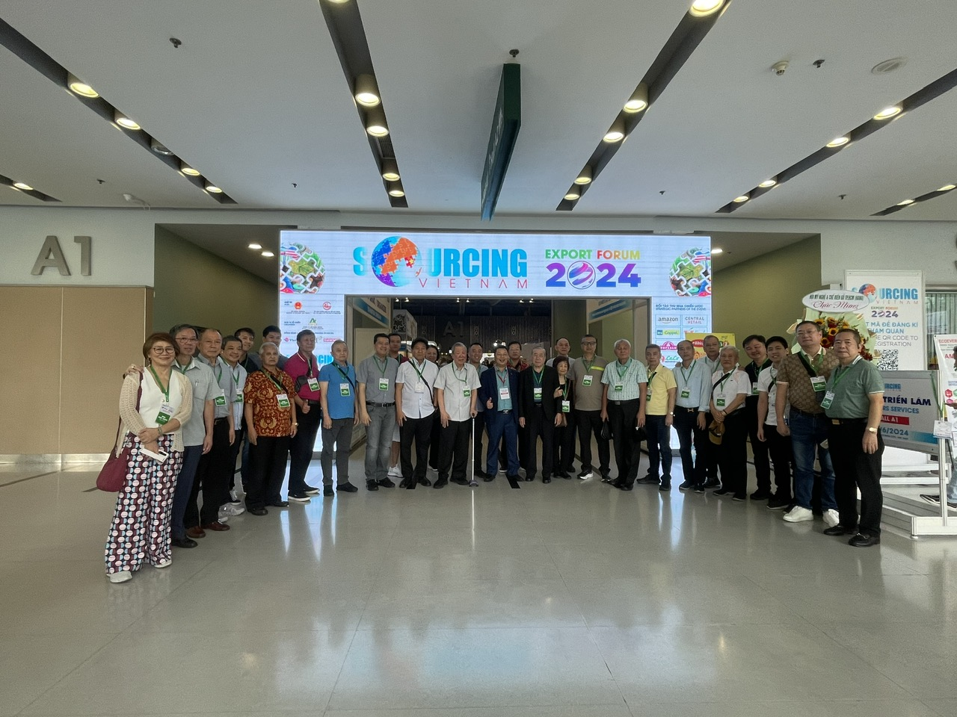
Năm 2024, Thương vụ Việt Nam đã thành công vận động mời và tổ chức đoàn gồm 70 đại biểu đại diện cho khoảng trên 20 doanh nghiệp bao gồm nhóm các doanh nghiệp thành viên của Phòng Thương mại Philippines – Trung Quốc (Philippines - China Chamber of Commerce); nhóm các doanh nghiệp thuộc Phòng Thương mại và Công nghiệp Philippines khu vực Thành phố Quezon
Nhóm các doanh nghiệp thuộc Phòng Thương mại và Công nghiệp Philippines khu vực tỉnh Quezon tham dự chuỗi sự kiện Kết nối cung ứng quốc tế năm 2024
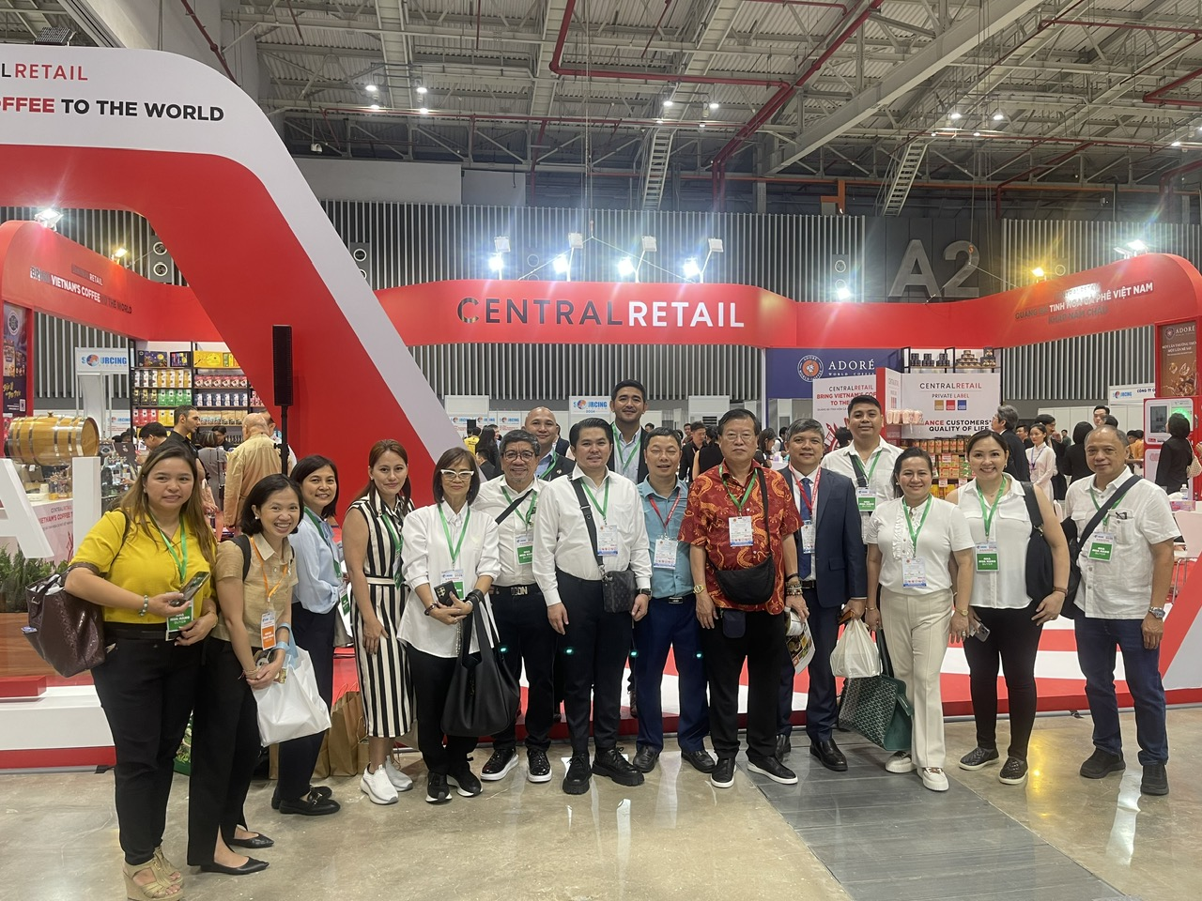
Đoàn doanh nhân Philippines đến Việt Nam tham dự sự kiện năm nay đại diện cho các doanh nghiệp hoạt động trong nhiều lĩnh vực khác nhau như dịch vụ logistic và vận tải, sản xuất dược phẩm, sản xuất thực phẩm, cung ứng dịch vụ khách sạn, nhà hàng, chuỗi cung ứng thương mại điện tử, dịch vụ đào tạo, dịch vụ hàng không, bệnh viện và giáo dục, dịch vụ chăm sóc sức khỏe, dịch vụ nhà ở, công nghiệp giấy, thương mại điện tử và bán lẻ, phân phối sản phẩm thủy sản, hải sản, sản phẩm nông nghiệp, phân phối bán lẻ thực phẩm, hàng tiêu dùng nhanh; sản xuất phân phối sản phẩm nhựa…Các doanh nghiệp, tập đoàn tham gia như EDL Group; Airspeed Group of Companies; SPD Group; Lloyd Laboratories; MH Food Group; Go Food Ventures; Prestige Paper Products; Executive Genesis Services; Helix Software Techonologies; doanh nghiệp thành viên thuộc Philippine Chamber of Commerce-South Lozon; AM-Europharma Corporation; DM Global; Romac Services and Trading; KPP Powers Commodities; AgriPanalo; các doanh nghiệp thành viên thuộc Phòng Thương mại và Công nghiệp Philippines – Khu vực Thành phố Quezon; các doanh nghiệp thành viên thuộc Phòng Thương mại và Công nghiệp Philippines – Chi nhánh Lipa; các doanh nghiệp thành viên thuộc Hiệp hội các nhà xuất khẩu Philippines – Philexport.
Với số lượng đăng ký tham gia sự kiện đông đảo như nêu trên cho thấy Việt Nam đang trở thành một điểm đến lý tưởng cho các doanh nghiệp Philippines tìm hiểu, khai phá cơ hội hợp tác giao thương, tìm kiếm các nguồn cung hàng hóa nhằm đáp ứng nhu cầu ngày càng tăng của người dân Philippines, trong bối cảnh nền sản xuất hàng hóa của Philippines còn nhiều hạn chế và không bắt kịp với nhu cầu tiêu dùng tăng cao. Con số kỷ lục này cũng là thành quả của những nỗ lực công tác, hoạt động không mệt mỏi và vượt trên mọi khó khăn của Thương vụ Việt Nam tại Philippines, với phương châm“mỗi sự kiện và trong từng hoạt động hội chợ, triển lãm hay tuần hàng của Thương vụ Việt Nam tại Philippines sẽ đều cố gắng mang đến cho người dân Philippines và bạn bè quốc tế hình ảnh đất nước và con người Việt Nam thân thiện và chân mỹ, giới thiệu đến người dân Philippines và bạn bè quốc tế những thành tựu trong phát triển kinh tế mà Việt Nam đã đạt được, những sản phẩm có chất lượng, hương vị thơm ngon mà người dân Việt Nam làm ra, qua đó giúp xóa nhòa những định kiến những suy nghĩ mang tính ý thức hệ của người dân Philippines của bạn bè quốc tế về đất nước và con người Việt Nam, về các sản phẩm do Việt Nam sản xuất, những điều mà trước đây có thể họ chưa có cơ hội trải nghiệm thực tế để thay đổi"
Hình ảnh Thương vụ Việt Nam tại Philippines giới thiệu, vận động mời đại diện tham gia Viet Nam International Sourcing Expo 2025
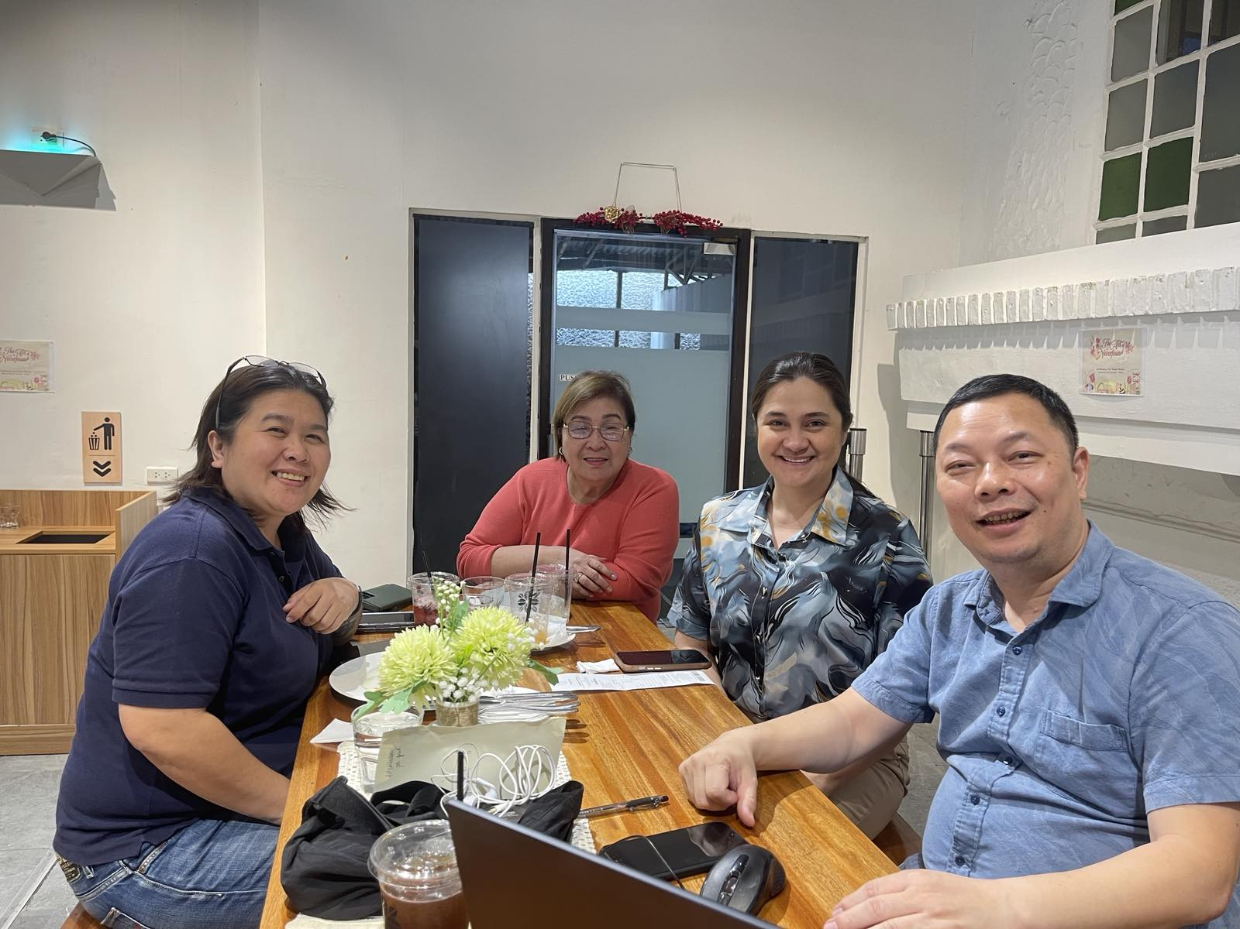
Chương trình của đoàn doanh nghiệp Philippines tại Việt Nam sẽ tập trung vào 03 nội dung bao gồm (i) Thăm quan tìm hiểu khám phá tiềm năng thị trường; (ii) Gặp gỡ các cơ quan quản lý và tham dự hội nghị xúc tiến đầu tư, xúc tiến thương mại B2B giữa doanh nghiệp Philippines và doanh nghiệp Việt Nam (dự kiến sẽ tổ chức ngày 03 tháng 9 năm 2025 tại Hồ Chí Minh); (iii) Tham dự Chuỗi sự kiện Kết nối chuỗi cung ứng toàn cầu (Viet Nam International Sourcing – 2025); (iv) chương trình B2B gặp gỡ doanh nghiệp Việt Nam và thăm quan thực tế cơ sở/nhà máy sản xuất.
Có thể nói, mặc dù gặp muôn vàn khó khăn nhưng năm 2025 cũng là năm mà Thương vụ Việt Nam đạt thành công vượt bậc trong việc mời các đoàn doanh nghiệp Philippines về Việt Nam tham dự các sự kiện hội chợ, triển lãm trong nước và tìm kiếm đối tác, bạn hàng.
Tháng 4 năm 2025, Thương vụ Việt Nam tại Philippines, thực hiện chỉ đạo của Bộ trưởng và Lãnh đạo Bộ Công Thương, Vụ Phát triển thị trường nước ngoài, Cục Xúc tiến thương mại và các đơn vị chức năng, đã phối hợp cùng Công ty CP Quảng cáo và Hội chợ thương mại Vinexad vận động mời và hỗ trợ tổ chức đoàn gồm 24 đại diện của các hiệp hội, doanh nghiệp Philippines sang Việt Nam tìm kiếm cơ hội hợp tác thương mại, đầu tư và tham gia Hội chợ Thương mại Quốc tế Việt Nam – VIETNAM EXPO lần thứ 34 (The 34th Vietnam International Trade Fair).
Hình ảnh đoàn doanh nghiệp Philippines sang Việt Nam tham dự Vietnam International Trade Fair tháng 4 năm 2025 tại Hà Nội

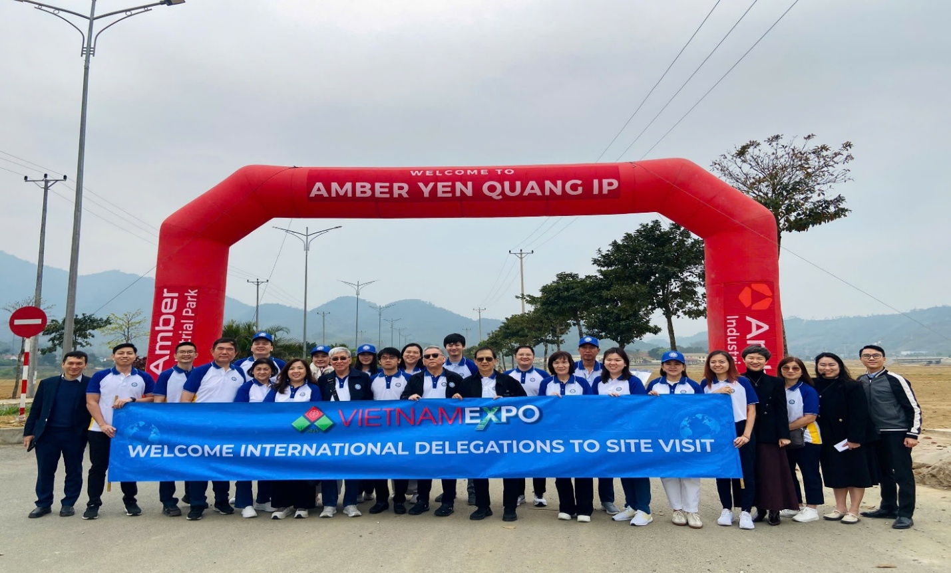
Cũng trong tháng 4 năm 2025, Thương vụ Việt Nam tại Philippines hỗ trợ tổ chức đoàn gồm 14 đại biểu đại diện cho Bộ Nông nghiệp và các doanh nghiệp của Philippines có nhu cầu hợp tác vối Tập đoàn Dabaco không chỉ trong lĩnh vực vắc xin mà còn trong lĩnh vực chăn nuôi, các sản phẩm nông nghiệp. Bộ Nông nghiệp Philippines do Tiến sỹ Constante J. Palabrica, DVM - Thứ trưởng Phụ trách lĩnh vực gia súc, gia cầm dẫn đầu. Các doanh nghiệp Philippines có đại diên từ Tập đoàn EDL, East Asia Veterinary Inc., EDL Digital Technologies Inc., Jaro Development Corp., Hi Villi Nutrion, Ace Global Technologies Inc., Universal Robina Corp.
Đoàn Bộ Nông nghiệp và doanh nghiệp Philippines sang tham dự Lễ khánh thành nhà máy vác-xin và hợp tác với Tập đoàn Dabaco tháng 4 năm 2025
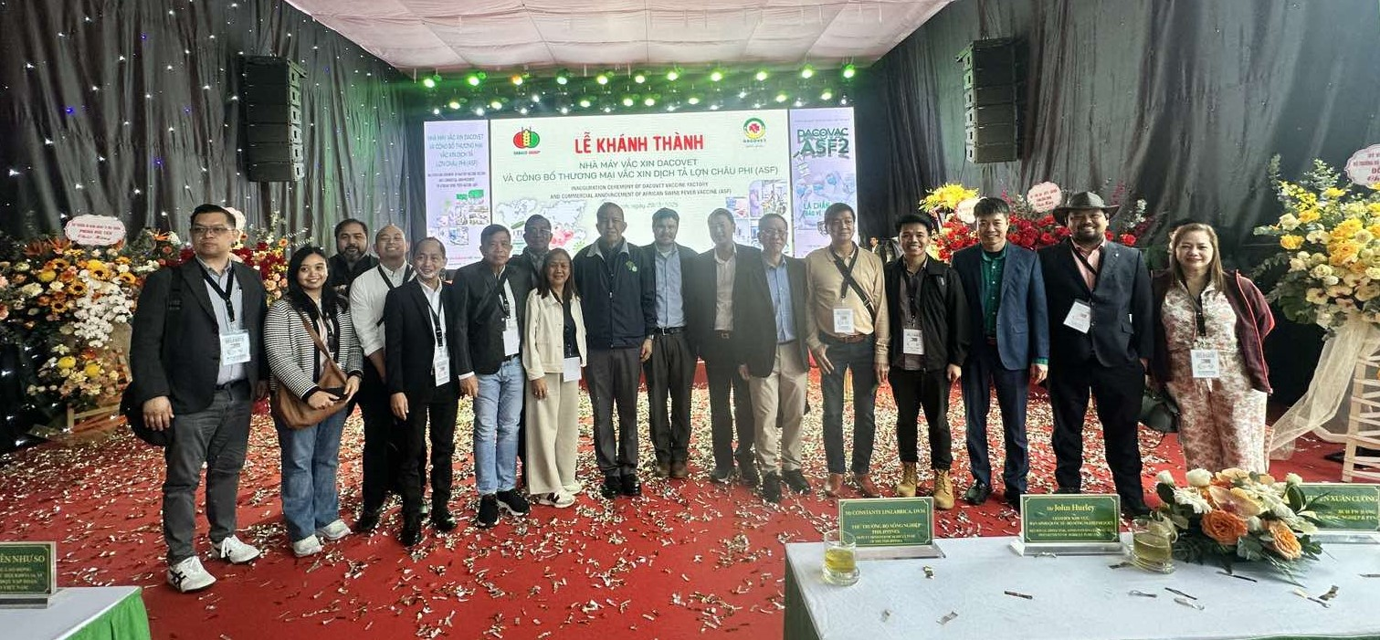
Ngoài ra, năm 2025 cũng là năm mà Thương vụ Việt Nam tại Philippines tổ chức thành công nhiều sự kiện triển lãm, hội chợ, tuần hàng tại Philippines trong nhiều lĩnh vực từ các sản phẩm và dịch vụ xây dựng, sản phẩm điện dân dụng, sản phẩm và dịch vụ an ninh, an toàn cho đến các sản phẩm nông sản, thủy sản, hải sản, chào đón nhiều lượt khách tới thăm quan, tìm hiểu, được dùng thử, nếm thử sản phẩm nhằm như hạt điều, cà phê hòa tan, bánh kẹo… tạo cơ hội cho người tiêu dùng Philippines và bạn bè quốc tế được trải nghiệm hương vị của các sản phẩm Việt.
Hình ảnh gian hàng thương vụ tại Triển lãm ngành thực phẩm và đồ uống
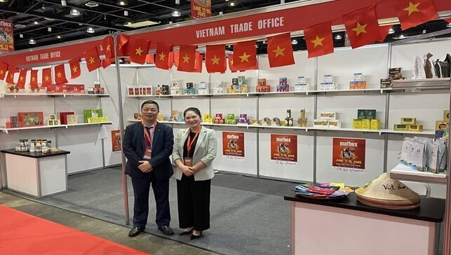
Có thể thấy, năm 2024 lần đầu tiên chứng kiến kim ngạch xuất nhập khẩu giữa Việt Nam và Philippines có sự tăng trưởng đột phá. Kết thúc năm 2024, tổng kim ngạch xuất nhập khẩu giữa Việt Nam và Philippines lần đầu vượt mốc 8 tỷ USD, cụ thể đã đạt trên 8,66 tỷ USD, tăng hơn 11% so với năm 2023. Trong đó, xuất khẩu lần đầu vượt mốc 6 tỷ USD, cụ thể đạt 6,19 tỷ USD, tăng 20,2% so với năm 2023, nhập khẩu đạt 2,47 tỷ USD, giảm 6,7% so với năm 2023. Xuất siêu của Việt Nam vào thị trường Philippines năm 2024 lần đầu vượt mốc 3 tỷ USD, đạt 3,72 tỷ USD, cao hơn mức kỳ vọng 3,5 tỷ USD đặt ra trước đó. Đây là những con số vô cùng ấn tượng của năm cũ 2024, nhưng với sự chuyển biến mạnh mẽ niềm tin của các doanh nhân Philippines với thị trường Việt Nam cùng với những nỗ lực và cố gắng không mệt mỏi, vượt qua khó khăn của Thương vụ Việt Nam tại Philippines, hy vọng đà tăng trường kim ngạch hai chiều Việt Nam và Philippines sẽ còn tiếp tục được duy trì, giữ vững và tăng trưởng ổn định.

